Паспорт
муниципального методического объединения учителей физики
Усть-Калманского района
Раздел паспорта РМО | Содержание раздела
Наименование РМО | РМО учителей физики Усть- Калманскогорайона
Цель и задачи деятельности РМО на учебный год, приоритетные направления деятельности РМО | Тема методической работы :  «Совершенствование форм и методов проведения современного урока».  Задачи методического объединения:  -повышение уровня профессионального мастерства педагогов;  -научно-методическое обеспечение условий работы педагогов в режиме развития;  -организация педагогических поисков новых технологий, форм и методов обучения;  -выявление, изучение, обобщение и распространение передового педагогического опыта;  -повышение качества проведения учебных занятий на основе внедрения новых педагогических технологий;  -анализ, апробация и внедрение нового методического обеспечения образовательного процесса;  -разработка учебных и дидактических материалов;  -организация взаимодействия с между членами МО с целью обмена опытом и передовыми технологиями в области образования и др;  - выявление и поддержка одаренных и талантливых учащихся;  - дальнейшее совершенствование внеклассной работы по предмету;  - подготовка учащихся к сдаче экзамена в форме ГИА в 9 классе и ЕГЭ в 11 классе.  Направления работы :  1.Повышение методического мастерства учителей.  2.Организация учебной деятельности, направленной на повышение уровня качества знаний учащихся.  3.Совершенствование методов и средств обучения в связи с новой формой итоговой аттестации.
Руководитель РМО | 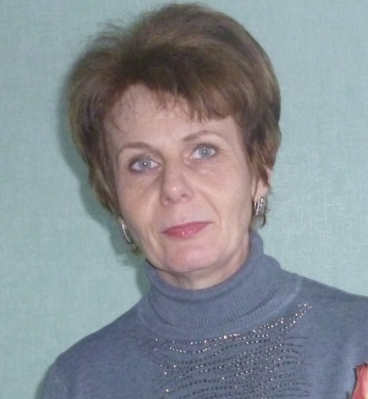  РоговаЕлена Анатольевна- учитель физики высшей квалификационной категории  МБОУ « Усть- калманская СОШ»  Закончила в 1986 году Барнаульский ордена Трудового Красного Знамени государственный педагогический институт по специальности физика. Квалификация - учитель физики средней школы.  Почетная грамота комитета администрации Алтайского края по образованию и крайкома профсоюза работников народного образования и науки,1998 г., Почетная грамота комитета администрации Алтайского края по образованию и крайкома профсоюза работников народного образования и науки,2004 год.  Тема самообразования- « Формирование информационной компетенции средствами ИКТ на уроке физики».
Заместитель руководителя РМО | Нагина Наталья Викторовна – учитель певой квалификационной категории МБОУ Чарышская СОШ.
Состав РМО учителей физики | МБОУ Кабановская СОШ- Гольцова Людмила Трофимовна- первая квалификационная категория  МБОУ Михайловская СОШ –Скорых Ольга Леонидовна-  первая квалификационная категория  МБОУ Новокалманская СОШ- Гусев Михаил Петрович-  высшая квалификационная категория  МБОУ Чарышская СОШ – Нагина Наталья Викторовна-  первая квалификационная категория  МБОУ Огневская СОШ-Желкебаева Марина Владимировна- первая квалификационная категория  МБОУ Новобурановская СОШ-Кирилова Марина Алексеевна- первая квалификационная категория  МБОУ Приозерная СОШ- Кебров Иван Иванович- высшая квалификационная категория
План работы РМО на учебный год
  месяц | Запланированные мероприятия | Ответственный
  Август | Заседание №1  1.Анализ работы РМО физики за 2013-2014 уч.год.  2.Утверждение плана работы МО на 2014 - 2015 учебный год.  2. Корректировка и утверждение рабочих программ .  3. Определение темы самообразования на 2014 – 2015 учебный год.  4. Анализ ЕГЭ и ГИА за 2013-2014 уч. год.  5.Выступления педагогов:  - « Внедрение дистанционных технологий»  - « Проблемное обучение на уроках физики»  - « Робототехника. Информация с курсов АКИПКРО» | Рогова Е.А.  Рогова Е.А.  Нагина Н.В.  Гусев М.П.  Гольцова Л.Т.
  Сентябрь-октябрь | 1. Проведение школьного этапа Всероссийской олимпиады по физике.  2. Анализ результатов школьного этапа олимпиады по физике.  3. Подготовка к муниципальному этапу олимпиады по физике. | Учителя МО
  Ноябрь | - Заседание №2  Тема: «Дистанционные технологии в работе учителя физики и учеников»  1.Из опыта работы учителя  2.Методика подготовки к ЕГЭ-2015. Материал с курсов АКИПКРО ноябрь 2014г.  2. Участие во Всероссийской предметной олимпиаде по физике «Олимпус» (Осенняя сессия).  3. Проведение муницинального этапа Всероссийской олимпиады по физике.  4.Анализ результатов районного этапа Всероссийской олимпиады школьников по физике.  5. Участие педагогов в вебинаре 25.11.2014 по теме «Содержание деятельности муниципального МО по обеспечению качественной подготовки школьников к ЕГЭ и ОГЭ по физике». | Рогова Е.А.  Нагина Н.В.  Рогова Е.А.  Учителя МО
  Декабрь- январь | 1.Участие во Всероссийской предметной олимпиаде по физике« Олимпус» (Зимняя сессия).  2. Участие во Всероссийском Пермском чемпионате по физике  3. Участие в Ползуновской межрегиональной открытой Олимпиаде ( 1 тур)  4.Проведение предметных недель. | Учителя МО
  февраль | 1. Заседание №3  Проведение и анализ открытого урока в 7 классе МБОУ « Усть-Калманская СОШ» по теме « Действие жидкости на погруженное в него тело»  2.Участие в Международном конкурсе по физике «На страже границ» | Рогова Е.А.  Учителя МО
  Март-апрель | 1.Участие педагогов в онлайн-тренинге 16.04.2015 по теме « Системное развитие универсальных учебных действий в основной школе »  2. Участие во Всероссийской предметной олимпиаде по физике « Олимпус»(Весенняя сессия). | Учителя МО
  май | 1.Участие в Ползуновской межрегиональной открытой Олимпиаде ( 2 тур). | Учителя МО
Новости | 25.10.2014 года в г.Алейске состоялся третий фестиваль науки « Наследие Ползунова –сегодня», организованный и проводимый преподавателями и студентами Алт ГТУ.10 учащихся нашей школы посетили лекции и посмотрели занимательные опыты по физике и химии.  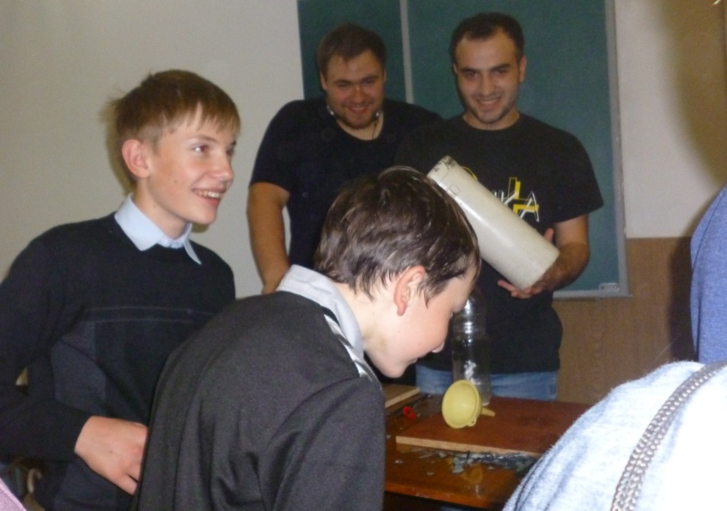  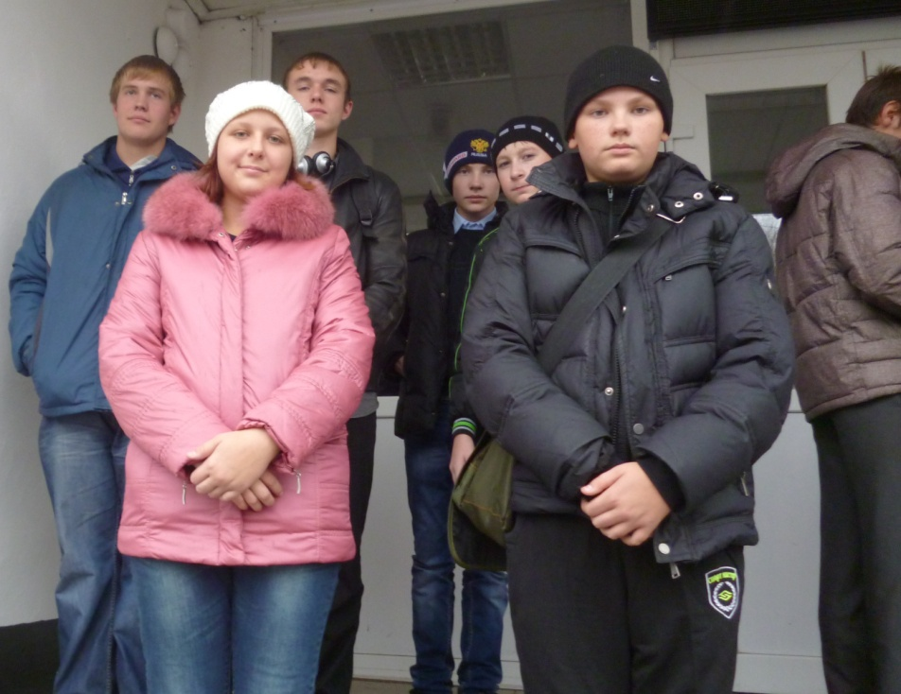  6 мая 2015 года завершился второй - финальный - тур Ползуновских олимпиад 2014/2015 учебного года.  В финале приняло участие 135 школьников и учащихся колледжей Алтая – победителей первого (заочного) тура  из 7 городов и 22 районов Алтайского края.  Из Усть-Калманского района участие принял ученик 8 класса МБОУ « Усть- Калманская СОШ» Сердюков Алексей. Он занял 2 место среди 8 классов, набрав 55 баллов. В первом туре олимпиады Алексей занял 1 место ( 84 балла).  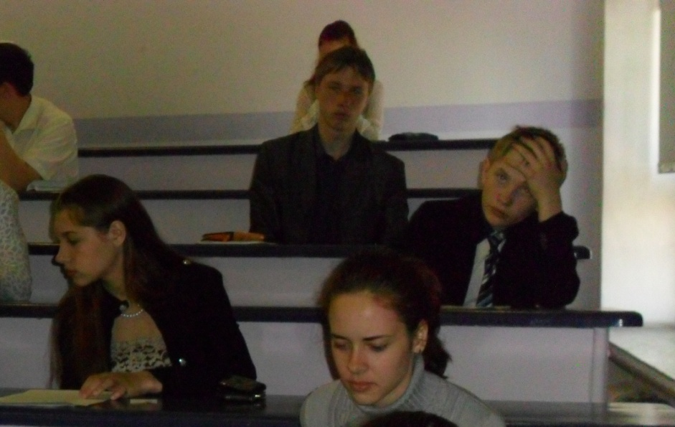  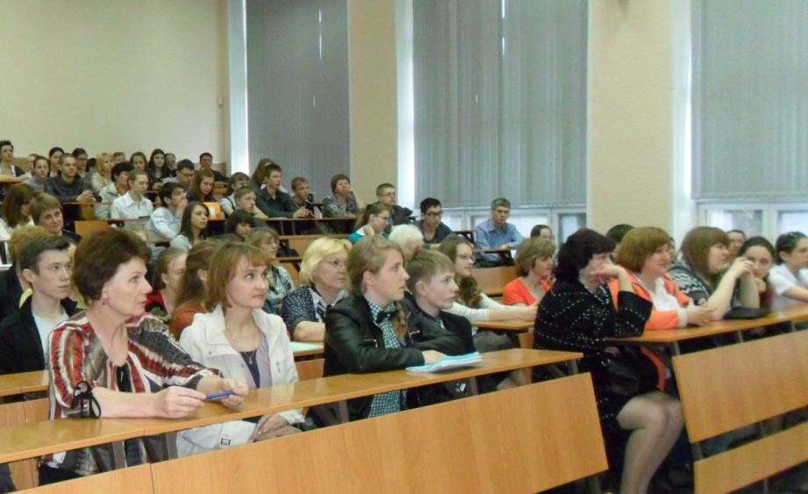
Педагогический опыт | сайт АКИПКРО http://www.akipkro.ru/index.php/(архив)  http://multiurok.ru/cegthabpbrf/  http://lk.videouroki.net/requests/tabPaid
Полезные ссылки | http://konkurs.infourok.ru,  http://www.drofa.ru/about/contacts,  Институт Развития Школьного Образования  newsletter-ru@irsho.ru,  сайт Главного управления educ@ttb.ru,  сайт АКИПКРО http://www.akipkro.ru/index.php/, страница краевого УМО . http://www.akipkro.ru/kpop-main/kpmo-pisiki.html  http://window.edu.ru/providers/29 (Единое окно доступа к образовательным ресурсам)  сайт издательства «Дрофа» info@drofa.ru  сайт издательства «Просвещение» http://www.prosv.ru/default.aspx  Общественные консультации - МГПУ edu@crowdexpert.ru  http://school-collection.edu.ru/  http://metod-kopilka.ru/add-material.html  http://eor.edu22.info/index.php  http://interneturok.ru/ru/school/physics/7-klass  http://tershkola.ucoz.ru/index/uroki_fiziki/0-68  http://fizportal.ru/physics/qualitative  http://www.class-fizika.ru/oster.htm сеть творческих учителей  http://zlc-gcro.nios.ru/p4aa1.htm

